**Meeting Notes**

2024-08-07

先從excel手動check。

[業別]是空的話從[主要營業項目]去比對其他有資料的

檔案的[業別]可能是填2-digit/3-digit的

變數名稱不要中文混英文

把國家名轉換成ISOcode: Stata package 的 kountry

Next meeting: 下周三15:00

2024-08-14

寫一個script

說明資料處理方式

1. One-to-one perfect
2. Fuzzy matching
3. Manual

* 根據主要營業項目match
* Literally manual

1. 空白: assign parent firm’s industry

* 找母公司industry code:

(上市公司: TEJ, 非上市公司: google, 找不到就用9999之類的)

Tariff

1. 網站: WITS

* 註冊辦帳號

1. 期間: 2013-2019
2. 思考: How to weight?
3. Export data: UN Comtrade，也要註冊帳號

Next meeting: 下周三10:15

2024-08-21

先做

1. 寫script
2. 學會用Github
3. Summary stats

2024-09-10

**Discuss**

1. Tariff data
2. 我很多看不懂
3. It’s not a balanced panel.

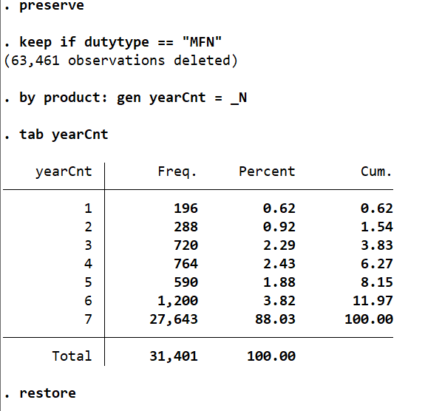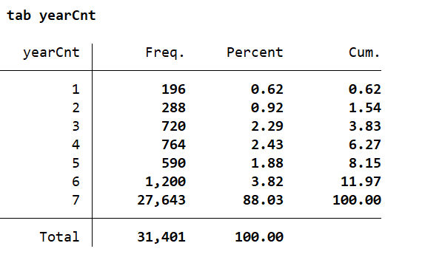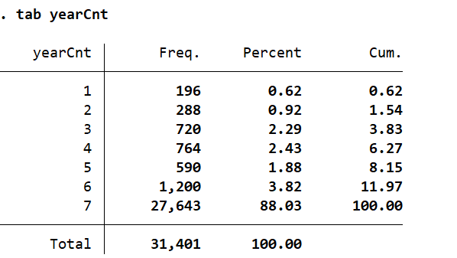

1. Tariff data as well as trade data are according to HS-6, so it needs another conversion into ISIC_rev4?

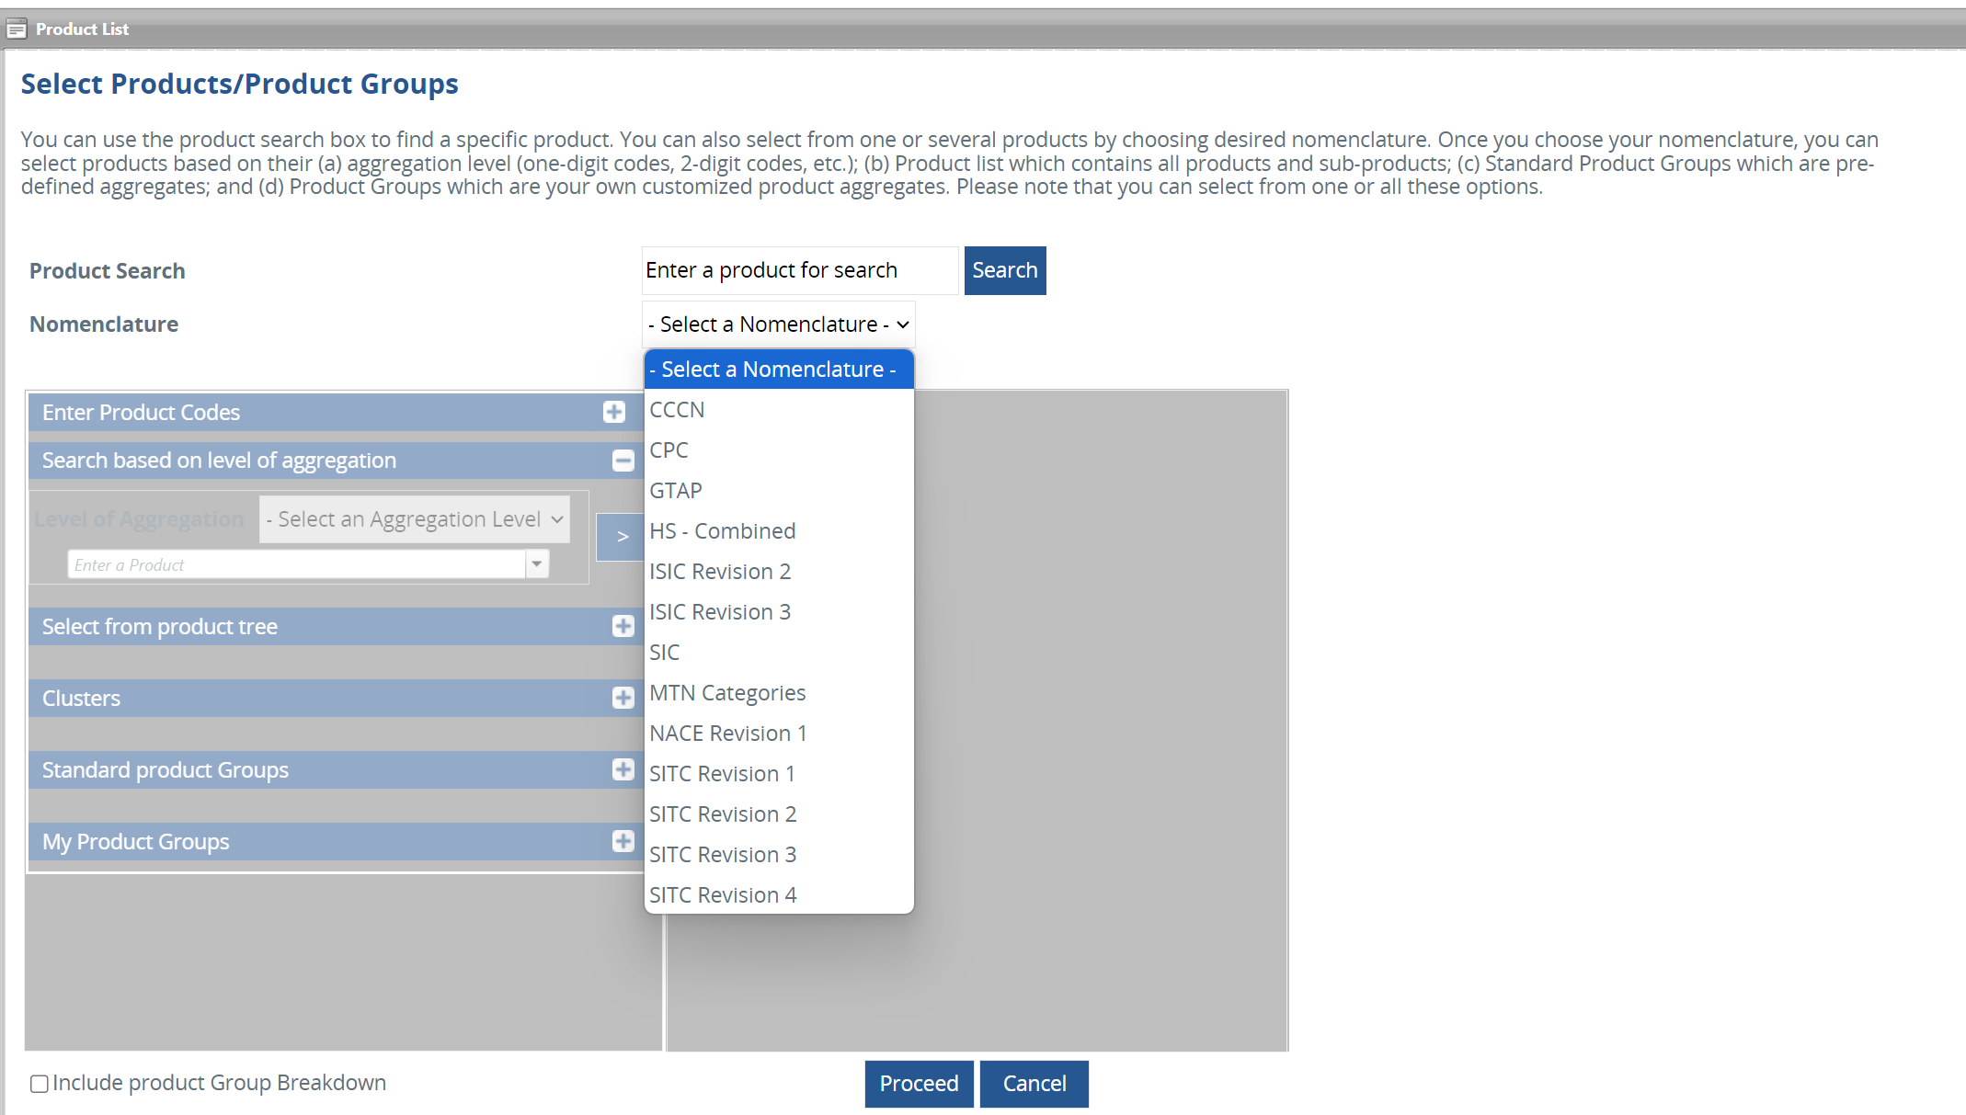

1. Change of classification system within 2013-2019: From H4 to H5
2. Regression Model
3. Heterogeneous effect?
4. Trade data
5. How to compute the export value?

**To-Do**

1. ss